ЗАКЛЮЧЕНИЕ
по результатам экспертизы проекта решения о внесении изменений в бюджет
муниципального образования «Колпашевский район» на 2013 год

г. Колпашево 27 мая 2013 г.

Основание для проведения экспертно-аналитического мероприятия: пункт 2 части 2 статьи 9 Федерального закона от 07.02.2011 № 6-ФЗ «Об общих принципах организации и деятельности контрольно-счетных органов субъектов Российской Федерации и муниципальных образований», пункт 2 части 1 статьи 4 Положения о Счетной палате Колпашевского района, утвержденного решением Думы Колпашевского района от 23.04.2012 № 43, пункт 4.1 раздела IV Положения о бюджетном процессе в муниципальном образовании «Колпашевский район», утвержденного решением Думы Колпашевского района от 24.03.2008 № 446 (в редакции решений от 18.06.2009 № 666, от 28.01.2010 № 781, от 17.06.2010 № 848, от 30.09.2011 № 110, от 16.07.2012 № 92, от 19.11.2012 № 139) (далее - Положение о бюджетном процессе в муниципальном образовании «Колпашевский район»), пункт 1 раздела «Экспертно-аналитические мероприятия» плана работы Счетной палаты Колпашевского района на 2013 год, утвержденного приказом Счетной палаты Колпашевского района от 29.12.2012 № 57 (в редакции приказов Счетной палаты Колпашевского района от 07.02.2013 № 4, от 29.03.2013 № 17).

Источники информации:

- Проект решения Думы Колпашевского района «О внесении изменений в решение Думы Колпашевского района от 19.11.2012 № 137 «О бюджете муниципального образования «Колпашевский район» на 2013 год» (в редакции решений Думы от 28.01.2013 № 1, от 28.02.2013 № 7, от 29.04.2013 № 31).
- Пояснительная записка к изменениям в бюджет МО «Колпашевский район» на 2013 год с двумя приложениями.
- Решение Думы Колпашевского района от 19.11.2012 № 137 «О бюджете муниципального образования «Колпашевский район» на 2013 год» (далее – решение о бюджете на 2013 год, первоначальный бюджет на 2013 год).
- Решение Думы Колпашевского района от 28.01.2013 № 1 «О внесении изменений в решение Думы Колпашевского района от 19.11.2012 № 137 «О бюджете муниципального образования «Колпашевский район» на 2013 год».
- Решение Думы Колпашевского района от 28.02.2013 № 7 «О внесении изменений в решение Думы Колпашевского района от 19.11.2012 № 137 «О бюджете муниципального образования «Колпашевский район» на 2013 год» (в редакции решения Думы от 28.01.2013 № 1).
- Решение Думы Колпашевского района от 29.04.2013 № 31 «О внесении изменений в решение Думы Колпашевского района от 19.11.2012 № 137 «О бюджете муниципального образования «Колпашевский район» на 2013 год» (в редакции решения Думы от 28.01.2013 № 1, от 28.02.2013 № 7).
- Иная информация (документы, материалы).
В ходе проведения экспертно-аналитического мероприятия установлено:

1. Общие положения

Проект решения Думы Колпашевского района «О внесении изменений в решение Думы Колпашевского района от 19.11.2012 № 137 «О бюджете муниципального образования «Колпашевский район» на 2013 год» (в редакции решений Думы Колпашевского района от 28.01.2013 № 1, от 28.02.2013 № 7, от 29.04.2013 № 31) (далее – проект изменений бюджета, проект решения о внесении изменений в бюджет), а также Пояснительная записка к изменениям в бюджет МО «Колпашевский район» на 2013 год с приложениями (далее – Пояснительная записка к изменениям в бюджет) внесены Главой Колпашевского района на рассмотрение Думы Колпашевского района 22 мая 2013 года.

Председателем Думы Колпашевского района проект решения о внесении изменений в бюджет направлен в Счетную палату Колпашевского района для подготовки заключения 27 мая 2013 года.

Счетной палатой Колпашевского района подготовлено настоящее Заключение в установленные сроки (в соответствии с пунктом 4.1 раздела IV Положения о бюджетном процессе в муниципальном образовании «Колпашевский район» Счетная палата Колпашевского района предоставляет председателю Думы Колпашевского района заключение на проект решения Думы Колпашевского района в течение 3 рабочих дней со дня получения проекта решения Думы Колпашевского района о внесении изменений в бюджет).

Проектом изменений бюджета предусматриваются изменения следующих приложений к решению о бюджете на 2013 год (всего 4 приложения):

- приложение 8 «Источники финансирования дефицита бюджета МО «Колпашевский район» на 2013 год»;

- приложение 10 «Распределение бюджетных ассигнований по разделам, подразделам, целевым статьям и видам расходов классификации расходов бюджета МО «Колпашевский район» в ведомственной структуре расходов на 2013 год»;

- приложение 11 «Объем межбюджетных трансфертов бюджетам поселений Колпашевского района из бюджета МО «Колпашевский район» на 2013 год»;

- приложение 17 «Перечень объектов капитального строительства муниципальной собственности, финансируемых из бюджета МО «Колпашевский район» на 2013 год».

Указанные выше показатели проекта бюджета установлены пунктом 3 статьи 184.1 Бюджетного кодекса Российской Федерации и подпунктом 3 пункта 2.2 Положения о бюджетном процессе в муниципальном образовании «Колпашевский район».

Вносимые изменения в решение о бюджете на 2013 год связаны в основном с возвратом из областного бюджета в бюджет МО «Колпашевский район» межбюджетных трансфертов, имеющих целевое назначение и не использованных в 2012 году, потребность в которых заявлена на 2013 год.

2. Основные характеристики местного бюджета на 2013 год

С учетом проекта изменений бюджета доходы и расходы на 2013 год составят 1 066 013,2 тыс. руб. и 1 109 860,9 тыс. руб., соответственно, дефицит бюджета составит 43 847,7 тыс. руб.
Налоговые и неналоговые доходы составят сумму 261 071,9 тыс. руб., безвозмездные поступления составят сумму 804 941,3 тыс. руб.
Изменения основных характеристик местного бюджета на 2013 год прослеживаются в таблице № 1.

Таблица № 1
Анализ изменений основных характеристик местного бюджета на 2013 год
Показатель | Первоначальный бюджет  на 2013 год | Изменения бюджета от 28.01.13 | Изменения бюджета от 28.02.13 | Изменения бюджета от 29.04.2013 | Проект | Изменения  ("+" - увеличение, "-" - уменьшение)
 |  |  |  |  |  | к первоначальному бюджету на 2013 год | к изменениям бюджета от 29.04.13
Доходы, тыс. руб. | 976 088,9 | 941 531,6 | 973 346,8 | 1 062 155,5 | 1 066 013,2 | 89 924,3 | 3 857,7
темп роста, % |  |  |  |  |  | 109,2 | 100,4
Расходы, тыс. руб. | 976 088,9 | 978 439,8 | 1 018 444,7 | 1 104 539,5 | 1 109 860,9 | 133 772,0 | 5 321,4
темп роста, % |  |  |  |  |  | 113,7 | 100,5
Дефицит «-» ,  Профицит «+», тыс. руб. | 0,0 | -36 908,2 | -45 097,9 | -42 384,0 | -43 847,7 | -43 847,7 | -1 463,7

Из таблицы № 1 видно, что доходы бюджета на 2013 год согласно проекту изменений бюджета увеличились по сравнению с первоначальным бюджетом на 89 924,3 тыс. руб. (или на 9,2%), увеличились по сравнению с изменениями от 29.04.2013 на 3 857,7 тыс. руб. (или на 0,4%).
Расходы бюджета на 2013 год согласно проекту изменений бюджета увеличились по сравнению с первоначальным бюджетом на 133 772,0 тыс. руб. (или на 13,7%), по сравнению с изменениями от 29.04.2013 года на 5 321,4 тыс. руб. (или на 0,5%).
Увеличение общего объема доходов по проекту изменений бюджета по сравнению с первоначальным бюджетом на 2013 год связано с ростом безвозмездных поступлений на соответствующую сумму (таблица № 2).
Проектом решения о внесении изменений в бюджет предусматривается установление дефицита местного бюджета в размере 43 847,7 тыс. руб. Дефицит местного бюджета установлен в пределах остатка средств на счете по учету средств местного бюджета по состоянию на 01.01.2013 года (47 688,4 тыс. руб.), что соответствует пункту 3 статьи 92.1 Бюджетного кодекса Российской Федерации.
Источники финансирования дефицита местного бюджета установлены приложением 8 к решению о бюджете на 2013 год.

3. Доходы местного бюджета на 2013 год

В соответствии с проектом изменений бюджета доходы на 2013 год составят 1 066 013,2 тыс. руб., в том числе налоговые и неналоговые доходы составят 261 071,9 тыс. рублей (в том числе налоговые доходы в сумме 247 078,9 тыс. рублей и неналоговые доходы в сумме 13 993,0 тыс. рублей), безвозмездные поступления составят в сумме 804 941,3 тыс. руб.
В соответствии с проектом решения о внесении изменений в бюджет в неизменном размере остаются налоговые и неналоговые доходы, изменениям подлежат только безвозмездные поступления.
Изменения объемов доходов местного бюджета на 2013 год прослеживаются в таблице № 2.
Таблица № 2
Анализ изменений доходов местного бюджета на 2013 год
Показатель | Первоначальный бюджет на 2013 год | Изменения бюджета от 28.01.2013 | Изменения бюджета от 28.02.2013 | Изменения бюджета от 29.04.2013 | Проект | Изменения  ("+" - увеличение, "-" - уменьшение)
 |  |  |  |  |  | к первоначальному бюджету на 2013 год | к изменениям бюджета от 29.04.2013
Налоговые и неналоговые доходы, тыс. руб. | 261 071,9 | 261 071,9 | 261 071,9 | 261 071,9 | 261 071,9 | 0,0 | 0,0
Удельный вес в общем объеме доходов, % | 26,7 | 27,7 | 26,8 | 24,6 | 24,5 | -2,2 | -0,1
Темп роста, % |  |  |  |  |  | 100,0 | 100,0
Безвозмездные поступления, тыс. руб. | 715 017,0 | 680 459,7 | 712 274,9 | 801 083,6 | 804 941,3 | 89 924,3 | 3 857,7
Удельный вес в общем объеме доходов, % | 73,3 | 72,3 | 73,2 | 75,4 | 75,5 | 2,2 | 0,1
Темп роста, % |  |  |  |  |  | 112,6 | 100,5
Всего доходов | 976 088,9 | 941 531,6 | 973 346,8 | 1 062 155,5 | 1 066 013,2 | 86 066,6 | 3 857,7

Из таблицы № 2 видно, что безвозмездные поступления по сравнению с первоначальным бюджетом увеличились на 89 924,3 тыс. руб.
В муниципальном образовании «Колпашевский район» сохраняется высокий уровень дотационности местного бюджета.
В соответствии с проектом изменений бюджета структура доходов выглядит следующим образом: наибольшую долю составляют безвозмездные поступления – 75,5%, на налоговые и неналоговые доходы приходится 24,5% от общего объема доходов на 2013 год. По сравнению с первоначальным бюджетом на 2013 год доля безвозмездных поступлений увеличились всего на 2,2 процентных пункта (с 73,3% до 75,5%), за счет чего доля собственных доходов (налоговые и неналоговые доходы) уменьшились на 2,2 процентных пункта. По сравнению с изменениями от 29.04.2013 года доля безвозмездных поступлений увеличилась на 0,1 процентных пункта (с 75,4% до 75,5%), и доля собственных доходов (налоговые и неналоговые доходы) уменьшилась на 0,1 процентных пункта.
Структура доходов бюджета представлена на рисунке 1.

Рисунок 1. Структура доходов бюджета муниципального образования «Колпашевский район»

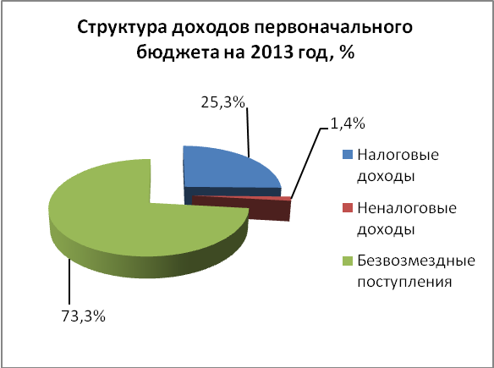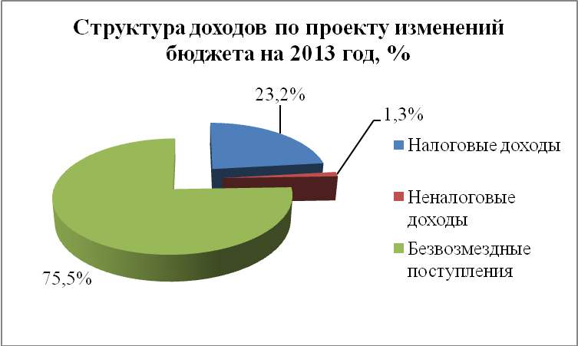

Анализ изменений безвозмездных поступлений в 2013 году приведен в приложении № 1 к настоящему Заключению.
Из приложения № 1 видно, что безвозмездные поступления в соответствии с проектом изменений бюджета увеличились к первоначальному бюджету на 2013 год на 89 924,3 тыс. руб. (или на 12,6%). Увеличение безвозмездных поступлений к изменениям бюджета от 29.04.2013 года произошло на общую сумму 3 857,7 тыс. руб. (или на 0,5%) обусловлено следующим: возвратом из областного бюджета межбюджетных трансфертов, имеющих целевое назначение и не использованных в 2012 году в сумме 5 460,2 тыс. руб., потребность которых заявлена на 2013 год; возвратом остатков средств в областной бюджет, излишне выплаченных в 2011 году на компенсацию расходов по организации теплоснабжения энергоснабжающих организаций, использующих в качестве топлива нефть или мазут» в сумме 1 602,5 тыс. руб.
Наибольшую долю в безвозмездных поступлениях занимают субвенции – 62,2%.
С учетом внесенных изменений структура безвозмездных поступлений будет выглядеть следующим образом (рисунок № 2):
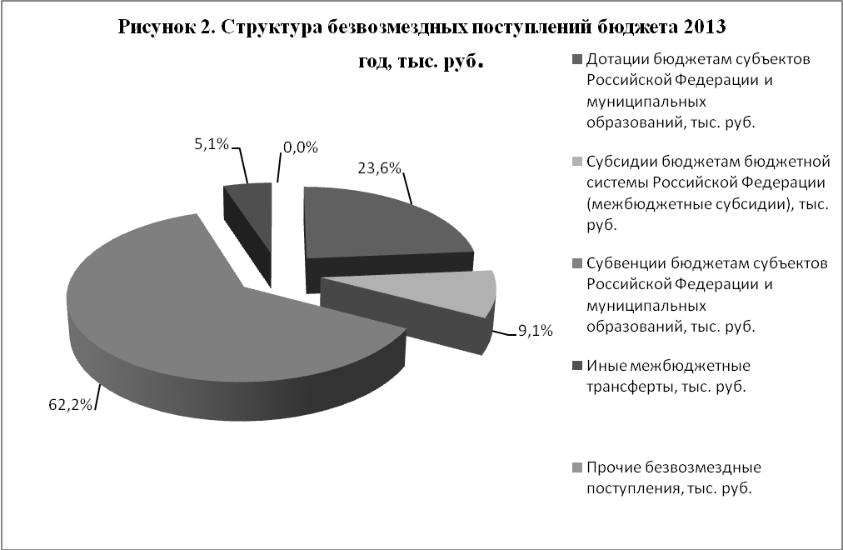
4. Расходы местного бюджета на 2013 год

В соответствии с проектом изменений бюджета расходы на 2013 год составят 1 109 860,9 тыс. руб. что превышает расходы первоначального бюджета на 133 772,0 тыс. руб. (или на 13,7%).
Анализ изменений в ведомственной структуре расходов бюджета 2013 года приведен в приложении № 2 к настоящему Заключению.
Из приложения № 2 видно, что наибольшее увеличение бюджетных ассигнований на 2013 год по сравнению с первоначальным бюджетом произошло по главному распорядителю бюджетных средств – Управлению образования Администрации Колпашевского района (увеличение составило 77 665,4 тыс. руб. или 13,5%). По Администрации Колпашевского района увеличение составило 30 092,4 тыс. руб. (или 15,4%), Управлению финансов и экономической политики Администрации Колпашевского района увеличение составило 24 856,9 тыс. руб. (или 13,2%), МКУ «Агентство» увеличение составило 1 200,0 тыс. руб. (или 12,3%).
По сравнению с изменениями бюджета от 29.04.2013 г. увеличение бюджетных ассигнований на 2013 год произошло по главным распорядителям бюджетных средств – Управлению финансов и экономической политики Администрации Колпашевского района на 7 035,9 тыс. руб. (или на 3,4%). Уменьшение бюджетных ассигнований произошло по главному распорядителю бюджетных средств – Администрация Колпашевского района на 1 714,5 тыс. руб. (или на 0,8%).
Более детальная информация по изменениям расходной части бюджета в разрезе главных распорядителей бюджетных средств отражена в Пояснительной записке к изменениям в бюджет.
Наибольшую долю в общем объеме расходов занимают бюджетные ассигнования по главному распорядителю бюджетных средств – Управлению образования Администрации Колпашевского района – 58,7%, доля по сравнению с первоначальным бюджетом на 2013 год уменьшилась на 0,1 процентных пункта.
Наименьшую долю в общем объеме расходов занимают бюджетные ассигнования по главному распорядителю бюджетных средств – Думе Колпашевского района – 0,2%, что в абсолютном выражении составляет 2 450,0 тыс. рублей.
С учетом внесенных изменений структура расходов местного бюджета на 2013 год в разрезе главных распорядителей бюджетных средств будет выглядеть следующим образом (рисунок № 3):
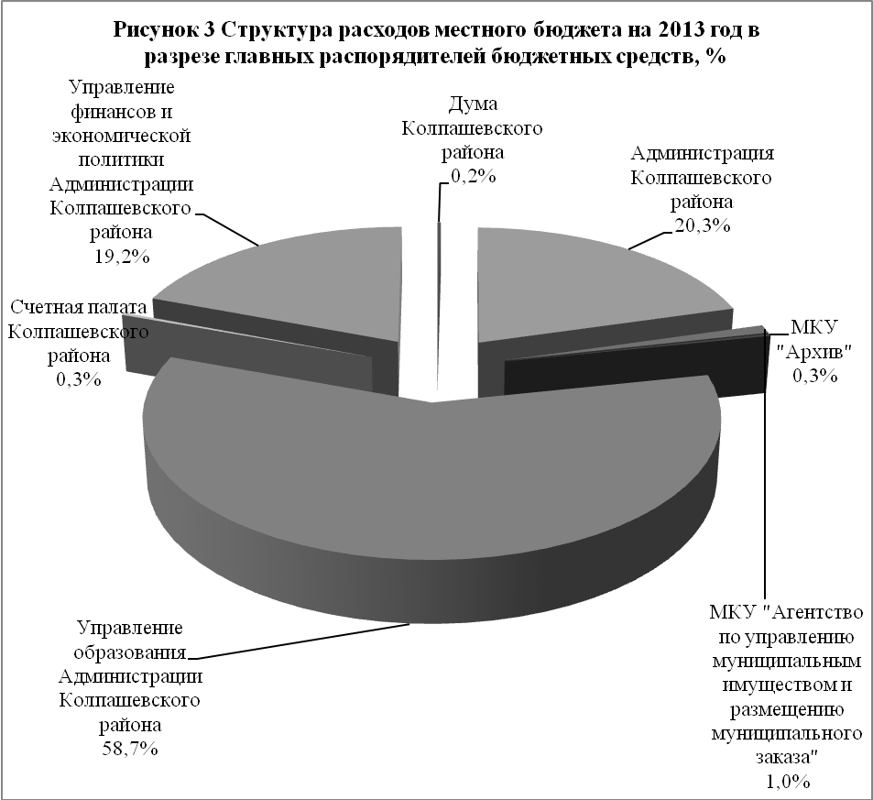

Анализ изменений расходов местного бюджета на 2013 год в разрезе разделов бюджетной классификации приведен в приложении № 3 к настоящему Заключению.
Из приложения № 3 видно, что наибольшее увеличение бюджетных ассигнований на 2013 год (в абсолютном выражении) по сравнению с первоначальным бюджетом произошло по разделу «Образование» - на 77 565,30 тыс. руб. (или на 13,9%), значительное увеличение произошло по разделу «Жилищно-коммунальное хозяйство» - на сумму 18 191,0 тыс. руб. (или на 63,3%) и «Национальная экономика» - на сумму 18 108,2 тыс. руб. (или на 63,3%).
Увеличение бюджетных ассигнований на 2013 год по сравнению с первоначальным бюджетом также произошло по разделам «Здравоохранение» - на 14 083,5 тыс. руб. (или на 22,1 %), «Национальная безопасность и правоохранительная деятельность» - на сумму 4 551,5 тыс. руб. (наибольшее увеличение в относительном выражении – на 1925,3%), «Культура и кинематография» - на сумму 3 382,6 тыс. руб. (или на 147,5%), «Социальная политика» - на сумму 7 318,0 тыс. руб., (или на 13,3%), «Физическая культура и спорт» - на сумму 779,5 тыс. руб. (или на 3,5%).
По разделу «Общегосударственные вопросы» произошло уменьшение бюджетных ассигнований на 2013 год по сравнению с первоначальным бюджетом на 10 147,1 тыс. руб. (или на 8,4%).
По сравнению с изменениями бюджета от 29.04.2013 г. увеличение бюджетных ассигнований на 2013 год выглядит следующим образом: наибольшее увеличение произошло по разделу «Жилищно-коммунальное хозяйство» - на 5 685,0 тыс. руб. (или на 14,3%), «Общегосударственные вопросы» - на 1 725,8 тыс. руб. (или на 1,6%), «Социальная политика» - на 374,4 тыс. руб. (или на 0,6%), значительное уменьшение произошло по разделу «Здравоохранение» - на сумму 2463,8 тыс. руб.
Приоритетными расходами бюджета муниципального образования 2013 года остаются расходы социальной направленности. Так, расходы муниципального образования на образование, здравоохранение, культуру, физическую культуру и спорт, а также социальную политику на 2013 год запланированы в сумме 804 906,1 тыс. руб., что составляет 72,5% от общего объема расходов бюджета. По сравнению с первоначальным бюджетом на 2013 год бюджетные ассигнования на социальную сферу увеличены на 103 128,9тыс. руб. или на 9,3%. По сравнению с изменениями бюджета от 29.04.2013 года бюджетные ассигнования на социальную сферу уменьшены на 77 2089,4 тыс. руб.
Расходы местного бюджета отражены в проекте бюджета по кодам бюджетной классификации (в части разделов и подразделов) в соответствии с действующими на момент проведения экспертизы Указаниями о порядке применения бюджетной классификации Российской Федерации на 2013 год и на плановый период 2014 и 2015 годов, утвержденными приказом Минфина РФ от 21.12.2012 № 171н.
Следует отметить, что на момент подготовки данного заключения Администрацией Колпашевского района не учтены рекомендации по внесению изменений в Положение о бюджетном процессе в муниципальном образовании «Колпашевский район», отраженные в Заключение «По результатам экспертизы проекта решения о внесении изменений в бюджет муниципального образования «Колпашевский район» на 2013 год» от 22 февраля 2013 года.
Кроме того, Счетная палата Колпашевского района рекомендует внести изменение в Положение о бюджетном процессе в муниципальном образовании «Колпашевский район», а именно: в словах «Статья 5.1.» исключить слово«Статья».
По результатам проведенного экспертно-аналитического мероприятия «Экспертиза проекта решения о внесении изменений в бюджет муниципального образования «Колпашевский район» на 2013 год» Счетная палата Колпашевского района отмечает, что
Проект решения о внесении изменений в бюджет на 2013 год в целом соответствует требованиям бюджетного законодательства и может быть направлен на рассмотрение Думой Колпашевского района в объединенном (первом и втором) чтении с учетом выполнения данных по результатам мероприятия рекомендаций.

Председатель __________________ А.В.Муратов__

Приложение № 1

Анализ изменений безвозмездных поступлений на 2013 год
Наименование доходного источника | Первоначальный бюджет на 2013 год | Изменения бюджета от 28.01.2013 | Изменения бюджета от 28.02.2013 | Изменения бюджета от 29.04.2013 | Проект | Изменения ("+" - увеличение, "-" - уменьшение)
 |  |  |  |  |  | к первоначальному бюджету на 2013 год | к изменениям бюджета от 29.04.2013
Дотации бюджетам субъектов Российской Федерации и муниципальных образований, тыс. руб. | 193 737,0 | 193 737,0 | 193 737,0 | 193 737,0 | 193 737,0 | 0,0 | 0,0
удельный вес в общем объеме безвозмездных поступлений, % | 27,1 | 28,5 | 27,2 | 24,2 | 24,1 | -3,0 | -0,1
темп роста, % |  |  |  |  |  | 100,0 | 100,0
Субсидии бюджетам бюджетной системы Российской Федерации (межбюджетные субсидии), тыс. руб. | 63 285,1 | 74 984,5 | 74 984,5 | 74 477,9 | 74 477,9 | 11 192,8 | 0,0
удельный вес в общем объеме безвозмездных поступлений, % | 8,9 | 11,0 | 10,5 | 9,3 | 9,3 | 0,4 | 0,0
темп роста, % |  |  |  |  |  | 117,7 | 100,0
Субвенции бюджетам субъектов Российской Федерации и муниципальных образований, тыс. руб. | 449 694,0 | 446 280,3 | 447 269,6 | 509 797,2 | 509 797,2 | 60 103,2 | 0,0
удельный вес в общем объеме безвозмездных поступлений, % | 62,9 | 65,6 | 62,8 | 63,6 | 63,3 | 0,4 | -0,3
темп роста, % |  |  |  |  |  | 113,4 | 100,0
Иные межбюджетные трансферты, тыс. руб. | 8 289,3 | 4 945,3 | 26 588,2 | 41 824,2 | 41 824,2 | 33 534,9 | 0,0
удельный вес в общем объеме безвозмездных поступлений, % | 1,2 | 0,7 | 3,7 | 5,2 | 5,2 | 4,0 | 0,0
темп роста, % |  |  |  |  |  | 504,6 | 100,0
Возврат остатков субсидий, субвенций и иных межбюджетных трансфертов, имеющих целевое назначение, прошлых лет, тыс. руб. | 0,0 | -39 499,0 | -30 316,0 | -18 764,3 | -14 906,6 | -14 906,6 | 3 857,7
Прочие безвозмездные поступления, тыс. руб. | 11,6 | 11,6 | 11,6 | 11,6 | 11,6 | 0,0 | 0,0
удельный вес в общем объеме безвозмездных поступлений, % | 0,0 | 0,0 | 0,0 | 0,0 | 0,0 | 0,0 | 0,0
темп роста, % |  |  |  |  |  | 100,0 | 100,0
Итого | 715 017,0 | 680 459,7 | 712 274,9 | 801 083,6 | 804 941,3 | 89 924,3 | 3 857,7

Приложение № 2

Анализ изменений в ведомственной структуре расходов бюджета 2013 года
Главный распорядитель средств местного бюджета | Первоначальный бюджет на 2013 год | Изменения бюджета от 28.01.2013 | Изменения бюджета на 28.02.2013 | Изменения бюджета на 29.04.2013 | Проект | Изменения ("+" - увеличение, "-" - уменьшение)
 |  |  |  |  |  | к первоначальному бюджету на 2013 год | к изменениям бюджета от 29.04.2013
Дума Колпашевского района, тыс. руб. | 2 450,0 | 2 450,0 | 2 450,0 | 2 450,0 | 2 450,0 | 0,0 | 0,0
удельный вес, % | 0,3 | 0,3 | 0,2 | 0,2 | 0,2 | 0,0 | 0,0
темп роста, % |  |  |  |  |  | 100 | 100,0
Администрация Колпашевского района, тыс. руб. | 195 411,4 | 199 848,2 | 209 669,8 | 227 218,3 | 225 503,8 | 30 092,4 | -1 714,5
удельный вес, % | 20,0 | 20,4 | 20,6 | 20,6 | 20,3 | 0,3 | -0,3
темп роста, % |  |  |  |  |  | 115,4 | 99,2
МКУ «Агентство по управлению муниципальным имуществом и размещению муниципального заказа», тыс. руб. | 9 729,0 | 9 729,0 | 9 729,0 | 10 929,0 | 10 929,0 | 1 200,0 | 0,0
удельный вес, % | 1,0 | 1,0 | 1,0 | 1,0 | 1,0 | 0,0 | 0,0
темп роста, % |  |  |  |  |  | 112,3 | 100,0
МКУ «Архив», тыс. руб. | 2 778,0 | 2 778,0 | 2 778,0 | 2 778,0 | 2 778,0 | 0,0 | 0,0
удельный вес, % | 0,3 | 0,3 | 0,3 | 0,3 | 0,3 | 0,0 | 0,0
темп роста, % |  |  |  |  |  | 100,0 | 100,0
Управление образования Администрации Колпашевского района, тыс. руб. | 573 702,8 | 564 616,8 | 588 796,8 | 651 368,2 | 651 368,2 | 77 665,4 | 0,0
удельный вес, % | 58,8 | 57,7 | 57,8 | 59,0 | 58,7 | -0,1 | -0,3
темп роста, % |  |  |  |  |  | 113,5 | 100,0
Счетная палата Колпашевского района, тыс. руб. | 3 420,8 | 3 420,8 | 3 420,8 | 3 378,1 | 3 378,1 | -42,7 | 0,0
удельный вес, % | 0,4 | 0,3 | 0,3 | 0,3 | 0,3 | 0,0 | 0,0
темп роста, % |  |  |  |  |  | 98,8 | 100,0
Управление финансов и экономической политики Администрации Колпашевского района, тыс. руб. | 188 596,9 | 195 597,0 | 201 600,3 | 206 417,9 | 213 453,8 | 24 856,9 | 7 035,9
удельный вес, % | 19,3 | 20,0 | 19,8 | 18,7 | 19,2 | -0,1 | 0,5
темп роста, % |  |  |  |  |  | 113,2 | 103,4
Всего | 976 088,9 | 978 439,8 | 1 018 444,7 | 1 104 539,5 | 1 109 860,9 | 133 772,0 | 5 321,4

 |  |  |  |  |  |  |  |  |  | Приложение № 3
Анализ изменений расходов местного бюджета на 2013 год в разрезе разделов бюджетной классификации
Показатели | Первоначальный бюджет на 2013 год |  | Изменения бюджета от 28.01.2013 |  | Изменения бюджета от 28.02.2013 |  | Изменения бюджета от 29.04.2013 |  | Проект |  | Изменения ("+" - увеличение, "-" - уменьшение)
 |  |  |  |  |  |  |  |  |  |  | к первоначальному бюджету на 2013 год | к изменениям бюджета от 29.04.13
Общегосударственные вопросы, тыс. руб. | 120 494,7 |  | 122 648,7 |  | 113 754,9 |  | 108 621,8 |  | 110 347,6 |  | -10 147,1 | 1 725,8
удельный вес, % | 12,3 |  | 12,5 |  | 11,2 |  | 9,8 |  | 9,9 |  | -2,4 | 0,1
темп роста, % |  |  |  |  |  |  |  |  |  |  | 91,6 | 101,6
Национальная оборона, тыс. руб. | 1 155,8 |  | 1 101,3 |  | 1 101,3 |  | 1 095,3 |  | 1 095,3 |  | -60,5 | 0,0
удельный вес, % | 0,1 |  | 0,1 |  | 0,1 |  | 0,1 |  | 0,1 |  | 0,0 | 0,0
темп роста, % |  |  |  |  |  |  |  |  |  |  | 94,8 | 100,0
Национальная безопасность и правоохранительная деятельность, тыс. руб. | 236,4 |  | 236,4 |  | 3 787,9 |  | 4 787,9 |  | 4 787,9 |  | 4 551,5 | 0,0
удельный вес, % | 0,0 |  | 0,0 |  | 0,4 |  | 0,4 |  | 0,4 |  | 0,4 | 0,0
темп роста, % |  |  |  |  |  |  |  |  |  |  | 2 025,3 | 100,0
Национальная экономика, тыс. руб. | 28 608,1 |  | 34 862,8 |  | 34 862,8 |  | 46 716,3 |  | 46 716,3 |  | 18 108,2 | 0,0
удельный вес, % | 2,9 |  | 3,6 |  | 3,4 |  | 4,2 |  | 4,2 |  | 1,3 | 0,0
темп роста, % |  |  |  |  |  |  |  |  |  |  | 163,3 | 100,0
Жилищно - коммунальное хозяйство, тыс. руб. | 27 307,5 |  | 27 946,9 |  | 38 909,9 |  | 39 813,5 |  | 45 498,5 |  | 18 191,0 | 5 685,0
удельный вес, % | 2,8 |  | 2,9 |  | 3,8 |  | 3,6 |  | 4,1 |  | 1,3 | 0,5
темп роста, % |  |  |  |  |  |  |  |  |  |  | 166,6 | 114,3
Образование, тыс. руб. | 558 085,8 |  | 548 910,8 |  | 573 079,7 |  | 635 651,1 |  | 635 651,1 |  | 77 565,3 | 0,0
удельный вес, % | 57,2 |  | 56,1 |  | 56,3 |  | 57,5 |  | 57,3 |  | 0,1 | -0,3
темп роста, % |  |  |  |  |  |  |  |  |  |  | 113,9 | 100,0
Культура и кинематография, тыс. руб. | 2 292,8 |  | 2 292,8 |  | 5 675,4 |  | 5 675,4 |  | 5 675,4 |  | 3 382,6 | 0,0
удельный вес, % | 0,2 |  | 0,2 |  | 0,6 |  | 0,5 |  | 0,5 |  | 0,3 | 0,0
темп роста, % |  |  |  |  |  |  |  |  |  |  | 247,5 | 100,0
Здравоохранение, тыс. руб. | 63 629,2 |  | 66 072,5 |  | 69 182,5 |  | 80 176,5 |  | 77 712,7 |  | 14 083,5 | -2 463,8
удельный вес, % | 6,5 |  | 6,8 |  | 6,8 |  | 7,3 |  | 7,0 |  | 0,5 | -0,3
темп роста, % |  |  |  |  |  |  |  |  |  |  | 122,1 | 96,9
Социальная политика, тыс. руб. | 55 183,0 | 55 183,0 |  |  | 58 894,6 |  | 62 126,6 |  | 62 501,0 |  | 7 318,0 | 374,4
удельный вес, % | 5,7 | 5,6 |  |  | 5,8 |  | 5,6 |  | 5,6 |  | -0,1 | 0,0
темп роста, % |  |  |  |  |  |  |  |  |  |  | 113,3 | 100,6
Физическая культура и спорт, тыс. руб. | 22 586,4 | 22 675,4 |  |  | 22 686,5 |  | 23 365,9 |  | 23 365,9 |  | 779,5 | 0,0
удельный вес, % | 2,3 | 2,3 |  |  | 2,2 |  | 2,1 |  | 2,1 |  | -0,2 | 0,0
темп роста, % |  |  |  |  |  |  |  |  |  |  | 103,5 | 100,0
Межбюджетные трансферты общего характера бюджетам субъектов РФ и муниципальных образований, тыс. руб. | 96 509,2 | 96 509,2 |  |  | 96 509,2 |  | 96 509,2 |  | 96 509,2 |  | 0,0 | 0,0
удельный вес, % | 9,9 | 9,9 |  |  | 9,5 |  | 8,7 |  | 8,7 |  | -1,2 | 0,0
темп роста, % |  |  |  |  |  |  |  |  |  |  | 100,0 | 100,0
ВСЕГО РАСХОДОВ: | 976 088,9 | 978 439,8 |  |  | 1 018 444,7 |  | 1 104 539,5 |  | 1 109 860,9 |  | 128 450,6 | 5 321,4

